2019年中考物理试题分类汇编(第1期)：10.物态变化
一、选择
（2019郴州）为防止食物腐败变质，可利用冰块或干冰使食物降温。这是因为
- 冰块和干冰熔化吸热 B．冰块和干冰升华吸热
C．冰块升华吸热、干冰熔化吸热 D．冰块熔化吸热、干冰升华吸热
（2019黄冈）3.下列有关判断正确的是
A.清晨，缭绕在山间的雾是水汽化形成的
B.清晨，附在草上的霜是水凝固形成的
C.夏天，往地面洒水降温，利用了水蒸发吸热
D.夏天，在食品运输车里放些干冰降温是用干冰熔化吸热
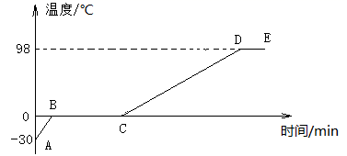
（2019鄂州）14．如图所示是加热-30℃的冰时温度随时间变化的图像，根据图像下列判断正确的是
A．BC段是冰的熔化过程，温度不变，说明熔化不需要吸热
B．水的沸点是98℃，说明当地的大气压高于一个标准大气压
C．冰熔化时温度保持0℃不变，说明冰是晶体
D．加热相同时间时，冰升温比水快，说明冰的比热容比水大
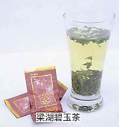
（2019鄂州）15．“梁湖碧玉茶”是鄂州市梁子湖的特色农业品牌，曾在“中茶杯”全国名优茶评比中荣获特等奖。下列对于沏茶和品茶过程中情境的解释，正确的是
A．沏茶时，杯内水面上方出现白雾，这是汽化现象
B．沏茶时，玻璃杯的外壁上会出现小水珠，这是液化现象
C．品茶时茶香四溢，这是一种升华现象
D．品茶时茶香四溢，这说明了分子在不停地做无规则运动
（2019深圳）16．关于下列四幅图的说法正确的是（ ）

A．甲图中，温度计的示数为−4℃
B．乙图中，某晶体熔化图象中bc段，晶体内能不变
C．丙图中，花儿上的露珠是水蒸气凝华而成的
D．丁图中，烈日下小狗伸出舌头降温，是因为水汽化放热
【答案】A；
【解析】A．温度计读数，液柱所在刻度在0℃下方，且分度值为1℃，故读为−4℃，该选项符合题意；
B．此图像为晶体熔化图像，晶体熔化时吸热，故内能增大，该选项不符合题意；
C．花儿上的露珠是水蒸气液化形成的，不是凝华，该选项不符合题意；
D．小狗伸舌头降温是利用水汽化吸热的原理，不是放热，该选项不符合题意；
故选 A．
（2019盐城）2.夏天,从冰箱冷藏室中取出的饮料瓶在空气中会“冒汗”.形成“汗”的物态变化是（ ）
A.液化B.汽化C.凝华D.升华
（2019淮安）下列现象中，属于液化的是D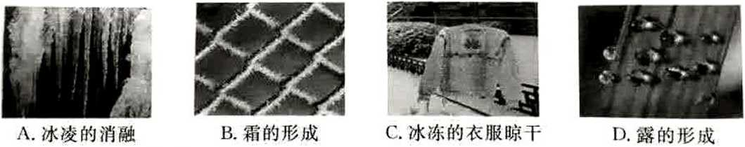（2019枣庄）11.下列现象中，用物理知识解释正确的是
A．风吹过，人便感到凉爽，主要是因为流动的空气加快了人身上汗液的蒸发
B．吃冰棒感觉凉爽，是因为升华要吸热
C．物体的温度高，是因为它具有较多的热量
D．运载火箭的燃料采用液氢，是因为液氢的比热容大
（2019孝感）3.寒假，小华一家人驾车出去旅行时，小华发现汽车的前窗玻璃出现了一层水雾。打开除雾开关后，不一会玻璃上的水雾消失了，下列说法正确的是
A.水雾的形成是汽化现象
B.水雾出现在前窗玻璃的内表面
C.水雾是空气液化形成的
D.水雾消失是升华现象
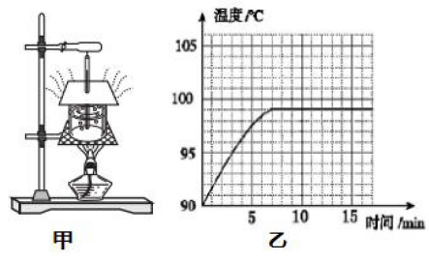
（2019宿迁）5下列关于物态变化的说法中，正确的是()
A夏天从冰箱里拿出来的冰棒冒“白气”，是汽化现象
B晶体熔化时吸热，非晶体熔化时不吸热
C干冰作为人工降雨的冷却剂，是利用它升华吸热的特点
D人们吹电风扇感到凉爽，是因为电风扇降低了气温
（2019淄博）4、图甲是“探究水沸腾时温度变化的特点”的实验装置，图乙是描绘的温度随时间变化的图像。下列说法错误的是（）
A、加热过程中，水含有的热量增加
B、沸腾过程中，水吸收热量，温度不变
C、烧杯上方带孔的纸板可以减少热量散失
D、水的沸点是98°C，此时大气压低于标准大气压
（2019自贡）3.如图所示为甲、乙两种物质温度T随加热时间t变化的图象,下列说法正确的是(C)
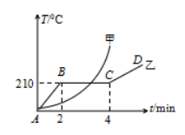
A. 甲物质是晶体，乙物质是非晶体
B. 甲物质的熔点为210℃
C. 乙物质在BC段时处于固液共存状态
D. 乙物质在BC段温度不变，不吸热
（2019眉山）．2019年3月22日是第二十七届“世界水日”，提高节水意识，培养良好的用水习惯，是我们每个公民的义务和责任。关于水的物态变化，下列说法中正确的是（ ）
A．地球表面上的水可汽化成水蒸气
B．水蒸气与冷空气接触，熔化成水滴
C．小冰晶在降落过程中，液化成雨水
D．河面上的水凝华成冰，封住了河道
（2019泰州）23.下列关于物态变化的判断,正确的是
A.樟脑丸逐渐消失—熔化 B.铁水浇铸铁铸件—凝华
C.擦酒精解暑降温—汽化 D.秋末屋顶上结霜—升华
（2019扬州）《中国诗词大会》深受观众喜爱，下列诗词中涉及的物态变化现象解释正确的是
- 风雨送春归，飞雪迎春到——雪是升华形成的
- 不知明镜里，何处得秋霜——霜是凝固形成的
- 露从今夜白，月是故乡明——露是液化形成的
- 岚雾今朝重江山此地深——雾是汽化形成的
（2019乐山）7．下列现象产生的过程中要吸热的是
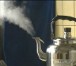 | 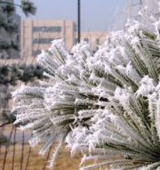 | 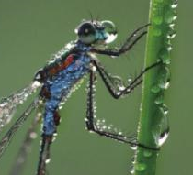 | 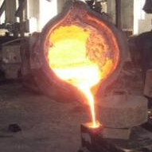
A．壶口附近的“白气” | B．北方的冬天，植物上的雾凇 | C．夏天的清晨，蜻蜓身上的露珠 | D．铁矿熔化成的铁水
（2019庆阳）3．如图所示的四种物态变化的实例中，属于液化的是（ B ）
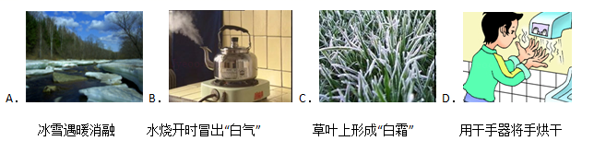（2019苏州）10.如图甲所示，将质量相等的冰和烛蜡分别装在两个相同的试管中，放入装有水的烧杯中加热绘制出温度随时间变化的图像如图乙所示.下列说法正确的是( )
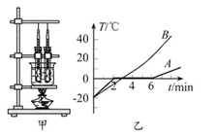
A.图甲中的实验装置，安装时应按照“由上到下”的顺序
B.图甲中两试管放在同一烧杯中加热，可以控制相同时间内冰和烛蜡吸收的热量相同
C.由图乙可知，A图线对应物质的内能先增大后不变再增大
D.由图乙可知，B图线对应的物质是冰
（2019苏州）4.下列现象属于熔化的是( )
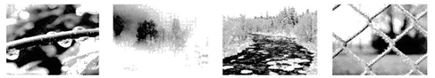
A.清晨枝叶露珠 B.太阳升起后浓雾散去 C.气温升高冰雪融化 D.冬天铁丝网出现自霜
（2019临沂）6. 四季分明的临沂有许多美丽的自然现象。下列现象由于凝华形成的是 D
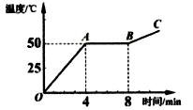
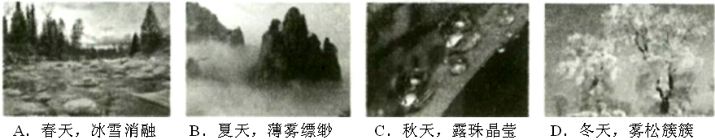（2019临沂）17. 右图是某种固态物质加热变成液态时温度随时间变化的曲线。由图可知该物质
A．是晶体，熔化持续了8min
B．在A点是液态，B点是固态
C．在A点的内能比B点的小
D．在OA段的比热容比BC段的大
（2019广东）3．（3分）下列有关物态变化的现象说法正确的是（ ）
A．高压锅可以快速将食物煮熟，是因为气压越高沸点越低，因此水可以更快沸腾
B．冰箱冷冻室内取出的冰棍上出现白色颗粒，是由空气中的小水滴凝固而成
C．夏天炎热的南方，开着空调的车窗外侧出现的水雾，是由水蒸气液化而成的
D．冬天寒冷的北方，测量室外气温时不能选用水银温度计，是因为水银的凝固点太低
【分析】（1）液体的沸点跟气压有关，气压增大，沸点升高；气压减小，沸点降低；
（2）物质由固态变成液态叫做熔化，熔化吸热；物质由液态变成固态叫做凝固，凝固放热；物质由液态变成气态叫做汽化，汽化吸热；物质由气态变成液态叫做液化，液化放热；物质由固态直接变成气态叫做升华，升华吸热；物质由气态直接变成固态叫做凝华，凝华放热；
（3）选择温度计的原则是：温度计内的测温物质的凝固点应该比被测温度低，沸点应该比被测温度高。
【解答】解：
A、高压锅的密封性强，使用时增大气压，提高水的沸点，食物在高温下，短时间内容易熟。故A错误；
B、冰箱冷冻室内取出的冰棍上出现白色颗粒，是由空气中的水蒸气凝华而成的，故B错误；
C、夏天炎热的南方，开着空调的车窗外侧出现的水雾，是由水蒸气遇冷液化而成的小水滴。故C正确；
D、在北方很冷的地区温度非常低，所以应该选凝固点低的物质做测温物质，而水银的凝固点高，一般选酒精温度计。故D错误。
故选：C。
【点评】此题主要考查物态变化在生活中的应用。物理知识最终是要应用于生活中的，我们在生活中见到与物理有关的现象就要认真分析，根据我们所学过的物理知识解释有关现象。
（2019绵阳）14.装有半杯水的封闭玻璃杯，放入冰箱被冷冻较长时间，取出后用干毛巾擦干玻璃杯表面，放一会儿，玻璃杯表面会变湿。这是由于（ ）
A.空气中的水蒸气凝华成霜造成的
B.空气中的水蒸气液化成水造成的
C.玻璃杯中的冰升华成水蒸气造成的
D.玻璃杯中的冰熔化成水造成的
（2019德州）3．下列物态变化中属于吸热现象的是哪一组
①初春：冰雪消融 ②盛夏：洒水降温 ③深秋：浓雾弥漫 ④严冬：凝重的霜（ ）
A．①② B．②③ C．③④ D．①④
【分析】物质在发生物态变化时必然要伴随着吸放热的进行，其中熔化、汽化、升华过程需要吸收热量，凝固、液化、凝华过程需要放出热量
【解答】解：①初春，冰雪消融是物质由固态变为液态的过程，是熔化过程，熔化吸热；故①符合题意；
②盛夏，洒水降温是液态水变成水蒸气是汽化现象，汽化吸热，故②符合题意；
③深秋：浓雾弥漫是水蒸气遇冷液化放热形成的，故③不符合题意；
④严冬：凝重的霜霜是空气中的水蒸气遇冷凝华成的小冰晶，是凝华过程，凝华放热，故④不符合题意。
综合分析①②符合题意，故A正确，BCD错误。
故选：A。
【点评】此题考查的是对物态变化过程的判断及物态变化过程的吸热和放热的判断。
（2019长沙）6．对下面的热现象，下列解释正确的是
A．冰的形成是凝华现象 B．雾的形成是汽化现象
C．露的形成是液化现象 D．霜的形成是凝固现象
（2019长沙）3.“二十四节气”是中华民族智慧的结晶，有关节气的谚语，下列分析正确的是（ ）
A.“惊蛰云不停，寒到五月中”，云的形成是升华现象
- “伏天三场雨，薄地长好麻”，雨的形成是凝固现象

- “霜降有霜，米谷满仓”，霜的形成是凝华现象

- “小寒冻土，大寒冻河”，河水结冰是熔化现象
（2019衡阳）3.“赏中华诗词、寻文化基因、品生活之美”的《中国诗词大会)，这一电视节目深受观众的青睐，对下列古诗文中涉及的热现象进行解释，其中正确的是
A.“月落乌啼霜满天，江枫渔火对愁眠。”霜的形成是凝华现象
B.“雾淞沆砀，天与云与山与水，上下一白。＂雾淞的形成是凝固现象
C.“青青园中葵，朝露待日晞。”露在日出后逐渐消失是升华现象
D.“腾蛇乘雾，终为土灰。”雾的形成是汽化现象
二、填空
（2019黄冈）9.非物质文化遗产----画“糖人”，是我国的一种民间艺术。其作画过程是:艺人先将红(白)糖放在热锅里，由于__________(选填”做功”或”热传递“)糖的内能增大，温度升高而熔化。然后用小匀子将糖汁在玻璃上或刻画有戏曲人物、小动物等的造型模板上，待糖汁__________(填物态变化名称)后，栩栩如生的“糖人”就制成了。热传递 凝固
（2019枣庄）16．水在沸腾过程中，不断吸收热量，温度 (选填“升高”、“不变”、“降低”或“可能升高”)。
（2019无锡）13．云是漂浮在空气中的小水滴和小冰晶等组成，其中小水滴是空气中的水蒸气上升到高空 液化_______（填物态变化名称）形成的，此过程中水蒸气要___放_____热。
（2019自贡）20. 煮牛奶时,能闻到奶香味,这是__扩散_现象。为了保持牛奶的营养成分,不能用高温煮,为此,人们制造了一种__低压_锅(选填“高压”或“低压”)，用这种锅煮牛奶，可以使牛奶里的水不到100℃就沸腾。
（2019庆阳）9．常用液体温度计是根据液体 热胀冷缩 的原理制成的。小华在测量室外温度时发现温度在升高，对于温度计内的水银而言，它的 内能 （选填“密度”、“质量”或“内能”）在增大。
（2019苏州）14.我国家庭电路电压是220V；蒸汽熨斗接入电路熨烫衣物时，水蒸气液化会放热量；衣物内能增加主要是通过热传递的方式来实现的。
（2019临沂）22. 十九大报告指出：绿水青山就是金山银山。近几年我市也响应号召，积
极行动，极大改善了山区环境。在丰富多彩的赏花节中，游客徜徉在花海中闻到阵阵花香，这是分子___________的结果；汗流满面的游客不时摇动手中的扇子，加快汗液_______（填物态变化），实现降温解热。不断做无规则运动 蒸发
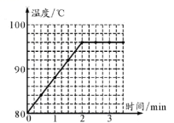
（2019成都）17.小明在实验室做“观察水的沸腾”实验.每隔30s记录一次温度计的示数.并据此作成图像,如图所示。由图像可知,水在沸腾过程中,继续吸热,温度(选填“升高”、“降低”或“不变”)。停止加热一段时间后,水 (选填“会”或“不会”)继续汽化。不变 不会
三、实验探究
（2019德州）16．在“探究水沸腾时温度变化的特点”实验中，烧杯中加入200g的水，测得初始温度为45℃．如图所示，用酒精灯加热一段时间后温度计的示数为 95 ℃，则水吸收的热量为 4.2×10⁴ J，这些热量相当于完全燃烧 1.4 g酒精放出的热量。（水的比热容c_{水}＝4.2×10³J/（kg•℃），酒精热值q＝3.0×10⁷J/kg）
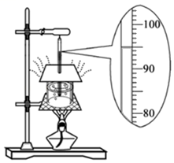
【分析】（1）温度计的分度值为1℃，根据液面位置读数；
（2）知道水的质量、比热容、初温和末温，根据公式Q_{吸}＝cm（t﹣t₀）可求出水吸收的热量。
（3）由题知，Q_{放}＝Q_{吸}，再利用Q_{放}＝mq求出完全燃烧酒精的质量。
【解答】解：（1）由图可知，温度计的分度值为1℃，示数为95℃；
（2）水吸收的热量：
Q_{吸}＝c_{水}m（t﹣t₀）＝4.2×10³J/（kg•℃）×0.2kg×（95℃﹣45℃）＝4.2×10⁴J。
（3）由题知，Q_{放}＝Q_{吸}＝4.2×10⁴J，
由Q_{放}＝mq得，需要完全燃烧酒精的质量：
m′$=\frac{Q_{放}}{q}=\frac{4.2×10^{4}J}{3.0×10^{7}J/kg}=$0.0014kg＝1.4g。
故答案为：95；4.2×10⁴；1.4。
【点评】本题考查温度计的读数、吸热公式和燃料燃烧放出热量公式的理解和应用，利用好条件Q_{放}＝Q_{吸}是关键。
（2019长沙）18. 右图时小海探究水的沸腾的实验装置，实验中他把水温随时间的变化的数据记录在表
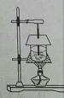
中。小海观察到水沸腾时烧杯中有大量的 |  |  |  |  |  |  |  |  |  | 冒出水面。分析表格中的数据可知水的沸
点是 |  |  | ℃。
 |  | 时间/min |  | 0 | 1 | 2 |  | 3 | 4 |  | 5 | 6 | 7 | 8
 |  | 温度/℃ |  | 90 | 92 | 94 |  | 96 | 97 |  | 98 | 98 | 98 | 98
气泡 98
22．（5分）（2019•德州）小强对热现象的有关实验进行如下探究：
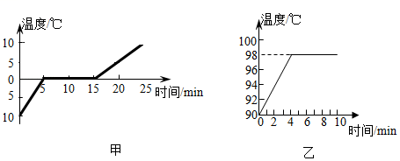
（1）在探究“冰熔化时温度的变化规律”实验中用“水浴法”加热，其目的是使冰 均匀受热 ；根据图甲可知，冰属于 晶体 （选填“晶体”“非晶体”）。
（2）完成上述实验后，小强换用其它装置继续探究“水沸腾时温度变化的特点”。加热一段时间后，烧杯内的水温度升高，是通过 热传递 方式增加水的内能。图乙水的沸点没有达到100℃，可能是当地大气压强 低于 （选填“高于”、“低于”或“等于”）1标准大气压。
（3）结合两次实验图象可知：冰的熔化过程和水的沸腾过程具有的共同特点是 继续吸热，温度不变 。
【分析】（1）为了使固态物质均匀受热，用水浴法；晶体和非晶体的区别是：晶体有一定的熔化温度而非晶体没有。
（2）改变物体内能的方法，一是做功，二是热传递；液体的沸点与气压有关，液体表面的气压越大、沸点越高；
（3）晶体在熔化和沸腾的过程中温度不变。
【解答】解：（1）实验装置用水浴法加热，可以使冰均匀受热；
由表格数据知，冰在熔化过程中，继续吸热、温度保持不变，有一定的熔化温度，因此冰属于晶体。
（2）实验中，水从火吸收热量、内能增加、温度升高，是通过热传递的方式增加水的内能。
由图知，由所绘制的乙图象可知，水的沸点低于100℃，此时周围环境的大气压低于一标准大气压；
（3）冰是晶体，晶体在熔化的过程中需要吸热，但温度不变；水在沸腾时，吸收热量，但温度不变。
故答案为：（1）均匀受热； 晶体；（2）热传递； 低于；（3）继续吸热，温度不变。
【点评】主要考查了晶体熔化、水的沸腾的特点及对晶体熔化、水沸腾图象的分析。要注意从图象中得到信息。此题考查比较全面，是一道很好的题目。
- （2019江西）科学探究是初中物理课程内容的重要组成部分，探究的形式可以是多种多样的。
(一)探究水沸腾时温度变化的特点
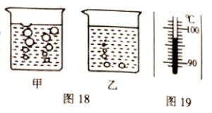
(1)如图18所示，是瑞瑞同学在实验中，用数码相机拍摄的水沸腾前和沸腾时的两张照片。其中________是水沸腾时的情况。
(2)如图19所示，是水沸腾时温度计的示数，则此时水的沸点是________℃。
(3)水沸腾后续继加热，每隔一段时间记录水的________，根据记录的数据，可得出水时温度变化的特点:不断吸热，温度________。 （1）甲（2）97；温度；不变
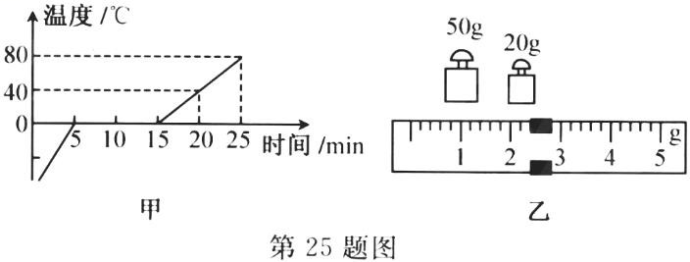
（2019扬州）如图甲所示是“探究冰熔化时温度随加热时间变化”的图像。（c 水=4.2×103J/（kg•℃），相同时间吸收的热量相同） 分析图像可知：
（1）冰的熔点是 ▲ °C，冰在熔化过程中的特点足 吸收热量，温度 ▲ 。
（2）该物质在第 6nlin 时的内能 ▲ （大于/等于/小于）第 8min 的内能。
（3）熔化后水和烧杯的总质量 如图乙所示，其中空烧杯的质量是 22．4g，则水的质量是 ▲ g，冰熔化过程中吸收的热量是 ▲ J。
（1）0；不变；（2）小于；（3）50；168；
（2019福建）27. (5分)图15甲是“探究海波熔化时温度的变化规律”的实验装置°
(1) 图乙温度计的示数为 ℃_{c}
(2) 图内是根据实验数据描绘出的海波温度随时间变化的图象.海波熔化过程对应图线中的______段(选填“AB”或“BC”）其熔点为_______℃。熔化过程中海波吸收的热量_______放出的热虽(选填“大于”“小于"或“等于”)。
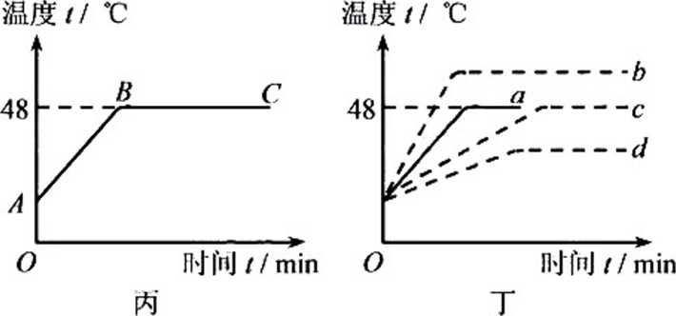
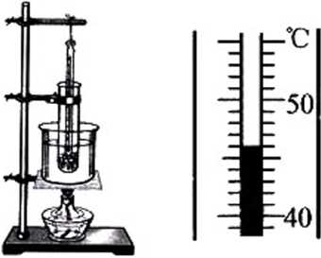
甲 乙

图15
(3)用质量为m₁的海波做实验，绘制的海波的温度随时间变化的图线如图丁中的a。若用质量为m₂(m₂>m₁)的海波做实验，得到的图线可能是图丁中的___________(选填 “b”“c”或“d”)。
(1) 46
(2) BC 48 大于
(3)c
（2019新疆建设兵团）18．在做“探究水的沸腾”实验时，得到的实验数据如下表所示。
时间/min | 0 | 1 | 2 | 3 | 4 | 5 | 6
温度/℃ | 94 | 95 | 96 | 97 | 98 | 98 | 98
由实验数据可知，当地水的沸点是℃。水沸腾时，气泡上升过程中，其体积（填“增大”或“减小"）。水的比热容c=4.2×10³J/（kg·℃）若烧杯中水的质量为0.5kg，水沸腾前lmin内吸收的热量为J。2.5×10³；1.25；2.5×10⁵；

